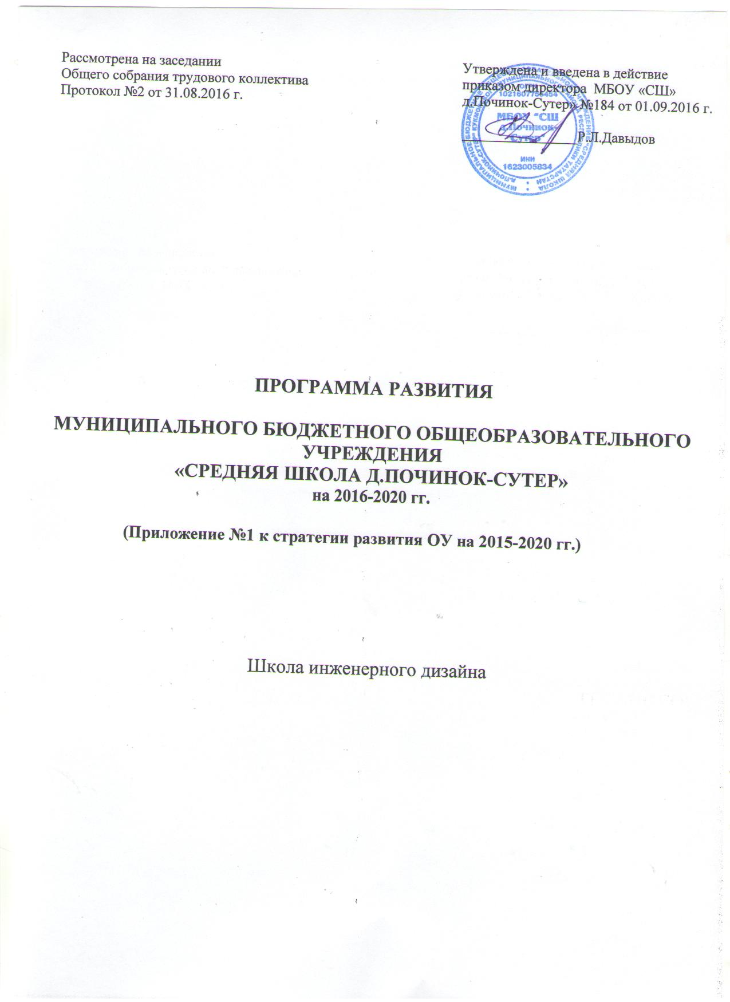

СОДЕРЖАНИЕ
Паспорт программы 3
Раздел 1. Информационная справна о школе 5
- Общая характеристика организации
- Особенности образовательного процесса
- Материально-техническое обеспечение и оснащенность
- Внешние связи организации
Раздел 2. Анализ состояния учебно-воспитательного процесса 7
- Структура образовательной организации
- Анализ работы в направлении дополнительного образования за 2012-2016 гг.

Раздел 3. Деятельность направления «Инженерный дизайн» 10
3.1. Обоснование функционирования
3.2. Образование привлекаемых специалистов в работу

Раздел 4.Материально-техническое обеспечение и оснащенность по реализуемой программе 15
развития
4.1.Перечень имеющегося оборудования
4.2.Перечень закупаемого оборудования для реализации программы в текущем году
4.3. Информация о долевом финансировании (софинансирование) из средств
бюджета муниципального образования Республики Татарстан
4.4.Другие мероприятия

Раздел 5. Дорожная карта мероприятий на 2016 -2020 гг. 18

Раздел 6. Показатели оценки эффективности деятельности 20

ПАСПОРТ ПРОГРАММЫ

Наименование программы | Программа развития МБОУ «СШ д.Починок-Сутер» Кукморского  муниципального района Республики Татарстан на 2016 - 2020 гг.  Школа инженерного дизайна
Дата принятия решения о  разработке программы, дата  её утверждения (наименование и номер соответствующего  нормативного акта) | Протокол педагогического совета №1  Утверждена  приказом директора МБОУ «СШ д.Починок-Сутер»» № 184 от  01.09.2016 г.
Тип программы | Целевая
Заказчик программы | МБОУ «СШ д. Починок-Сутер» Кукморского муниципального района Республики Татарстан
Сведения об инициаторе идеи  и основном ответственном  разработчике программы. | Наименование: Муниципальное бюджетное общеобразовательное  Учреждение «Средняя школа д.Починок- Сутер»» Кукморского  муниципального района Республики Татарстан.  Фамилия, имя. отчество руководителя: Давыдов Радик Леонидович  Почтовый адрес: 422137. РТ. Кукморский район, д.Починок-Сутер».  ул. Молодёжная, д. 2.  Реквизиты связи: SPsuter.Kuk@ tatar.ru Контактные телефоны: 8  (4364) 36218
Разработчики программы | Давыдов Радик Леонидович - директор.  Ермолаева Альбина Ильдусовна – заместитель директора
Исполнители программы | Педагоги, учащиеся и родители МБОУ «СШ д. Починок-Сутер»  Кукморского муниципального района Республики Татарстан
Цель программы | мотивация учащихся к развитию творческих способностей  посредством формирования их познавательных интересов к  техническому творчеству
Задачи программы | способствование развитию самостоятельности мышления,  удовлетворению потребностей в труде и подготовка к осознанному  жизненному самоопределению в выборе направления будущей  профессиональной деятельности;  повышение качества знаний обучающихся по предметам физика,  технология, черчения, изобразительное искусство и т.д.

Задачи кадрового обеспечения:
- разработка системы нормативов и регламентов, необходимых для обеспечения реализации выбранного направления и достижения планируемых результатов;
- укомплектованность кадрами, соответствующими профилю преподаваемой дисциплины и необходимой квалификации, способными к инновационной профессиональной деятельности, обладающими необходимым уровнем методологической культуры и сформированной готовностью к непрерывному образованию;
- формирование компетентностей профессиональной, информационной, коммуникативной, общекультурной, социально- трудовой. компетентности в сфере личностного самоопределения;
- создание условий для взаимодействия с учреждениями дополнительного образования, обеспечивающими возможность восполнения недостающих кадровых ресурсов;
- использование инновационного опыта других образовательных учреждений по инженерному дизайну:
- проведение комплексных мониторинговых исследований результатов педагогов. образовательного процесса и эффективности инноваций.
Задачи педагогического обеспечения:
- разработка рабочих образовательных программ по различным предметам на основе федеральных программ, новых государственных образовательных стандартов:
- внедрение новых технологий, развивающих инновационное, самостоятельное, критическое мышление:
- реализация программы по сохранению и укреплению духовного и физического здоровья;
- разработка локальных актов по вопросам организации и осуществления образовательного процесса

Задачи психологического обеспечения:
- апробация и внедрение методик, направленных на коррекцию усвоения знаний учащимися;
- апробация и внедрение наиболее эффективных психодиагностических комплексов для выявления одаренных детей:
- разработка творческих, индивидуальных программ развития одаренного ребенка.
Задачи материально-технического обеспечения:
- разработка и реализация плано-финансовой поддержки и материального обеспечения программы развития;
- создание необходимой материально-технической базы обеспечивающей высокое качество дополнительного образования, общего и среднего

Задачи управления:
- разработка и реализация концепции эффективного управления
всеми
- образовательными структурами и персоналом, включенным в
Реализацию программы развития;
- организация и проведение курсов подготовки и переподготовки, учебных
семинаров, научно-практических конференций;
- совершенствование организации ученического самоуправления.

Сроки и этапы реализации  программы | - ы:  I этап (2016-2017 год) констатирующий;  II этап (2017-2018годы) - формирующий;  III этап (2019-2020 годы) - рефлексивно-обобщающий.
Законодательная база для  разработки программы  развития | Конституция и законы РФ: закон 273-ФЗ: РФ «Об образовании»;  «Конвенция о правах ребенка»; «Концепция развития  дополнительного образования» от 04.09.2014 г., «План развития  дополнительного образования» от 24.04. 2015 г., устав МБОУ «СШ  д.Починок-Сутер»
Источники  финансирования  реализации программы | Средства из бюджета, добровольные пожертвования, спонсорская  помощь, средства на целевые проекты.
Организация и контроль  за исполнением  программы | осуществляется общим собранием работников, советом школы,  администрацией школы, родительским комитетом советом  учащихся.

Раздел 1. Информационная справка о школе

1.1. Общая характеристика организации
По своему статусу, установленному при государственной аккредитации. Школа является: тип - общеобразовательное учреждение; вид - средняя общеобразовательная школа. Образовательную деятельность школа осуществляет в соответствии с Лицензией Министерства образования науки Республики Татарстан серия РТ № 000356 от 07.07.2015 и Свидетельством о государственной аккредитации Министерства образования и Науки Республики Татарстан серия 16 А 01 №0000340 от 22.10.2015 по 2027 г.
МБОУ «СШ д. Починок-Сутер» расположен по адресу: 422137. РТ. Кукморский район, д. Починок-Сутер, ул. Молодёжная, д. 2.
Контингент школы - обучающиеся 1-11 классов.
Управление Школой осуществляется в соответствии с Конституцией Российской Федерации, законом Российской Федерации «Об образовании в Российской Федерации», иными федеральными законами, федеральными подзаконными нормативными актами; законами и нормативными правовыми актами Республики Татарстан, Кукморского муниципального района. Уставом Школы и строится на принципах единоначалия и коллегиальности. Органами управления Школы являются: общее собрание работников учреждения. педагогический совет, общешкольный родительский комитет, ученическое самоуправление, которое осуществляется на классном (совет класса, актив класса) и общешкольном ( Совет Старшеклассников) уровнях. Порядок создания, состав и полномочия органов самоуправления, а также порядок их деятельности определяются Уставом школы. Единоличным исполнительным органом Школы является директор.

1.2. Особенности образовательного процесса

Обучение ведется по следующим образовательным программам:

№ | Наименование  программ | Уровень.  Направленность | Сроки / классы | Кол-во  классов | Кол-во  обучающихся
1 | Начальное общее образование | Общеобразовательная (основная) | 4 года/ 1-4 | 4 | 17
2 | Основное общее образование | Общеобразовательная (основная) | 5 лет/ 5-9 | 5 | 39
3 | Среднее общее образование | Общеобразовательная (основная) | 2 года/ 10-11 | 2 | 7
4 | Дополнительное  образование | (дополнительные по направлениям) | 2-4 года | 7  объедин | 50

Начальная школа реализует образовательную программу школы в рамках учебно-методических комплектов «Перспективная начальная школа». В классах для детей с ОВЗ (нарушением опорно-двигательного аппарата) обучение ведется по учебно-методическому комплекту «Перспективная начальная школа».
В 10-11 классах организовано профильное (филологическое) обучение. Учебный процесс обеспечен педагогическими кадрами, учебниками и программно-методическими материалами, соответствующими профильному уровню.
Разнообразие образовательных технологий и методов, используемых в учебно- воспитательном процессе. - веление времени. Педагоги школы осваивают эффективные современные методы и технологии. Приоритетными являются здоровьесберегаюшие технологии, информационно-коммуникационные, технологии обучения в сотрудничестве.
Основные направления воспитательной деятельности: гражданско-патриотическое, нравственное, познавательное, спортивное, досуговое, работа в социуме.
Дополнительное образование имеет следующие кружки: «Умелые руки», «Инженерный дизайн», «Юные кулибины», «Бадминтон», «ОФП», «Баскетбол», «Юный эколог» и осуществляется через школьные, таких учреждений дополнительного образования, как «Центр внешкольной работы», «Зилант», «Детский образовательный оздоровительный (профильный) центр». В 2016 г. учебное заведение выиграло грант на создание базовой площадки в компетенции «Инженерный дизайн».
В школе ведется коррекционно-развивающая работа в нескольких направлениях:
- Психолого-медико-педагогическое сопровождение учащихся классов для детей с ОВЗ (5 человек)
- Адаптация обучающихся 1, 5, 10 классов
- Индивидуальная коррекционно-развивающая работа со слабоуспевающими, часто болеющими учащимися
В МБОУ «СШ д. Починок-Сутер» сформирована внутришкольная система оценки качества образования. Ее цель - достижение соответствия функционирования и развития педагогического процесса в школе требованиям государственного стандарта образования с выходом на причинно-следственные связи, позволяющие формулировать выводы и рекомендации по дальнейшему развитию школы.

1.3. Материально-техническое обеспечение и оснащенность
Школа работает по следующему графику:
- 1 классы - пятидневная учебная неделя с двумя выходными днями, урок 35 минут;
- 2-11 классы: шестидневная учебная неделя с одним выходным днём, урок 45 минут;
- начало занятий в 8.00:
- вторая половина дня включает в себя реализацию программ дополнительного образования детей и основывается на принципе добровольности.
Оснащенность кабинетов составляет 74% по школе. Школа хорошо оснащена IT -оборудованием: имеются 3 интерактивные доски, предметные кабинеты оснащены мультимедийными средствами, в образовательном процессе задействованы 22 персональных компьютера. Имеется собственный сайт и устойчивый выход в Интернет.
В школе имеются условия для занятий физической культурой и спортом: 1 спортзал, школьный стадион (волейбольная площадка, баскетбольная площадка).
Для реализации досуговой деятельности в школе имеются: актовый зал.
Для летнего отдыха детей в школе был организован детский оздоровительный лагерь. Также школьники отдыхали в загородных ДОЛ.
Горячим двухразовым питанием в школе охвачено 100% школьников.
Медицинское обслуживание осуществляется специалистами ФАП.
В школе работают 6 учителей начальных классов. 19 учителей-предметников. 1 библиотекарь. 2 учителя - по совместительству Из них 22 учителя имеют первую квалификационную категорию (57%). 1 учитель-высшую квалификационную категорию(4.7). Прошли аттестацию на соответствие занимаемой должности в прошлом учебном году 2 учителя.

Раздел 2. Анализ состояния учебно- воспитательного процесса
2.1. Структура общеобразовательного учреждения

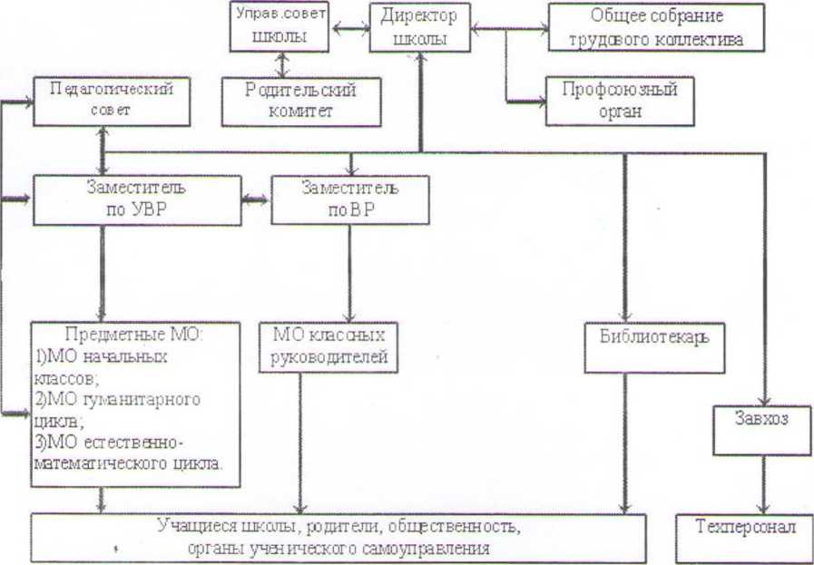

В основу положена четырехуровневая структура управления.
Первый уровень структуры уровень директора (по содержанию - это уровень стратегического управления). Директор школы определяет совместно с советом школы стратегию развития школы, представляет её интересы в государственных и общественных инстанциях. Общее собрание трудового коллектива утверждает план развития школы. Директор школы несет персональную юридическую ответственность за организацию жизнедеятельности школы, создает благоприятные условия для развития школы.
На втором уровне структуры (по содержанию это тоже уровень стратегического управления) функционируют традиционные субъекты управления: педагогический совет, родительский комитет, общее собрание трудового коллектива, профсоюзный орган.
Третий уровень структуры управления (по содержанию - это уровень тактического управления) - уровень заместителей директора. Этот уровень представлен педагогами школы и методическими объединениями.
Четвертый уровень организационной структуры - уровень учащихся. По содержанию - это тоже уровень оперативного управления, но из-за особой специфичности субъектов, этот уровень скорее можно назвать уровнем «соуправления». Иерархические связи по отношению к субъектам пятого уровня предполагают курирование, помощь, педагогическое руководство. Органы школьного самоуправления, их функции и полномочия.
Формами самоуправления школы являются: совет школы, общее собрание работников, педагогический совет.

2.2. Анализ работы в направлении дополнительного образования за 2012-2016 гг.

2012-2013 уч.год
- III Межрегиональный конкурс инновационных научно-технических проектов «Перспектива» секция «Изобретательство и рационализаторство»: Кузнецов Роман(10 класс) - победитель;
- Республиканская конференция исследовательских работ обучающихся «Моё Я в Большой науке» им.Р.И.Утямышева: Кузнецов Роман (10 класс) - победитель;
- Муниципальный интеллектуальный Чемпионат школьников в номинации «Лучший знаток технологии»: Мамашев Роберт - победитель;
- Муниципальный этап Всероссийской олимпиады школьников по технологии: Кузнецов Роман (10 класс) - призер;
- Региональная научная конференция-конкурс технического творчества школьников «Интеллект-2013»: Кузнецов Роман (10 класс) - победитель;
- Всероссийский конкурс научно-технического творчества обучающихся «Юные техники - будущее инновационной России»: Кузнецов Роман (10 класс) – З место;

  - уч.год
- «Приоритетный Национальной Проект «Образование», государственная поддержка талантливой молодежи: Кузнецов Роман(11 класс) - Лауреат премии;
- Муниципальный этап Всероссийской олимпиады школьников по технологии: Сайфуллин Алексей (9 класс) - призер;
- 50 лучших инновационных идей для Республики Татарстан в номинации «Перспектива»: Сайфуллин Алексей (9 класс) - победитель;
- XV Республиканский фестиваль исследовательских работ учащихся 9- 11 классов «Паруса науки»: Сайфуллин Алексей (9 класс) - победитель;

2014-2015 уч.год
- Муниципальный этап Всероссийской олимпиады школьников по технологии: Нотфуллин Инсаф (10 класс) - победитель;
- Региональный этап Всероссийской олимпиады школьников по технологии: Нотфуллин Инсаф (10 класс) - призер;
- X Республиканский конкурс «50 лучших инновационных идей для Республики Татарстан» в номинации «Перспектива»: Нотфуллин Инсаф (10 класс), Иванов Даниил (7 класс) - 2место;
- Республиканский Фестиваль науки, направление «Энергетика, энергоэффективность и энергосберегающие технологии»: Нотфуллин Инсаф (10 класс), Иванов Даниил (7 класс) – 2 место;
- XVI Республиканский фестиваль исследовательских работ учащихся 9- 11 классов «Паруса науки»: Нотфуллин Инсаф (10 класс) - 2место;
- Республиканский конкурс «Я - мастер» по использованию возможностей кабинетов технологии - лауреат;

2015-2016 уч.год ^
- Муниципальный этап Всероссийской олимпиады школьников по технологии: Нотфуллин Инсаф (11 класс) - победитель;
- Региональный этап Всероссийской олимпиады школьников по технологии: Нотфуллин Инсаф (11 класс) - призер;
- Региональная научная конференция-конкурс технического творчества школьников «Интеллект-2016»: Нотфуллин Инсаф (11 класс) победитель;
- Республиканская олимпиада юных изобретателей «Кулибины XXI века»: Нотфуллин Инсаф (11 класс), Иванов Даниил (8 класс) - призеры;
- Открытый республиканский фестиваль по техническому творчеству «Творчество рядом с нами»: Гильманов Айдар (5класс) – З место;
- Открытый региональный чемпионат «Молодые профессионалы» (WorldSkills Russia) Junior Scills в номинации «Инженерный дизайн»: Курангышев Дмитрий (11 класс) - 2место, Нотфуллин Инсаф (11 класс) – 2 место; Вояшев Тимур (5класс) - Зместо, Сайфуллин Андрей
(7 класс) – З место.

Раздел 3. Деятельность направления «Инженерный дизайн»
Творчество - актуальная потребность детства. Детское творчество- сложный процесс познания растущим человеком окружающего мира, самого себя, способ выражения своего личностного отношения к познаваемому. Действенной формой работы с обучающимися, развивающее техническое творчество, является детское объединение технического направления. Содержанием деятельности школьников в объединении «Техническое творчество» изготовление динамических (подвижных) и статических стендовых моделей посредством моделирования.
Учреждение успешно работает по таким направления объединении «Технического творчества», как судомоделирование, авиамоделирование, деревообработка, фрезерное дело. Наиболее развитым направлением является новый вид «Инженерный дизайн», по которому учащиеся нашей школы в 2016 г. в рамках Открытого регионального чемпионата «Молодые профессионалы» (WorldSkills Russia) Junior Scills заняли 2 серебряных, 2 бронзовых места.
В соответствии с приказом Министерства образования и науки Республики Татарстан от 11.07.2016г. № под-1341/16 ОУ получила статус базовой площадки по реализации мероприятия 3.2 «Формирование современных управленческих и организационно-экономических механизмов в системе дополнительного образования детей» Федеральной целевой программы развития образования на 2016-2020 годы по направлению «Инженерный дизайн». Опираясь на вышеназванное и решением общего собрания трудового коллектива, приоритетным направлением школы было выбрано именно направление «Инженерный дизайн» технического творчества.
Программа «Техническое творчество» разработана для детей проявляющих интерес и способности к моделированию так и для детей, которым сложно определиться в выборе увлечения. Настоящая программа предусматривает расширение технического кругозора, развитие пространственного мышления, формирование устойчивого интереса к технике и технологии у обучающихся.
Перечень документов, на которое будет опираться реализация данной программы.
- Устав учреждения;
- Закон «Об образовании в Российской Федерации» от 29 декабря 2012г. N 273-ФЗ;
- Примерные требования к программам дополнительного образования детей (Приложение к письму Департамента молодёжной политики, воспитания и социальной поддержки детей Минобрнауки России от 11.12.2006 No06-1844);
- СанПиН 2.4.4.1251- 03 «Санитарно- эпидемиологические требования к учреждениям дополнительного образования детей (внешкольные учреждения)»
Формирование учебных групп производится на добровольной основе. Определение этапа обучения, соответствующего обучающимся, проводится по результатам тест-карт, определяющих по соответствующим критериям объем базовых данных и степень владения навыками и умениями, необходимыми на занятиях техническим творчеством. При комплектовании групп допускается совместная работа в одной группе обучающихся без ограничений по возрастному признаку, учитываются знания, умения, навыки, которыми владеет ребенок.
Данная программа рассчитана на детей в возрасте от 7 до 16 лет.
Цель программы- формирование личности юного моделиста посредством вовлечения его в творческую деятельность по созданию динамических (подвижных) и неподвижных (стендовых) моделей.
Задачи:
Образовательные:
- развитие познавательного интереса к техническому моделированию, конструированию и черчению;
- обучение владению инструментами и приспособлениями, технической терминологией;
- ознакомление с историей развития техники и современными достижениями;
- обучение умению строить простейшие настольные модели.
Развивающие:
- развитие деловых качеств, таких как самостоятельность, ответственность;
- развитие технического, объемного, пространственного, логического и креативного мышления;
- развитие конструкторских способностей, изобретательности и потребности творческой деятельности.
Воспитательные:
- формирование устойчивого интереса к техническому творчеству, умения работать в коллективе, стремления к достижению поставленной цели и самосовершенствованию;
-воспитание нравственных, эстетических и личностных качеств, доброжелательности, трудолюбия, честности, порядочности, ответственности, аккуратности, терпения, предприимчивости, патриотизма, чувства долга;
- воспитание интереса к работам изобретателей;
- воспитание гражданина и патриота своей Родины.
При составлении программы использованы принципы:
I. Принцип гуманизации:
- ориентированного подхода к каждому ребенку для оптимальной возможности усвоения данной программы;
- обученности ребенка и группы в целом.
II. Принцип разноуровневости базируется на:
- формирование учебных групп производится на добровольной основе.
- определение этапа обучения, соответствующего обучающимся, проводится по результатам тест
- карт, определяющих по соответствующим критериям объем базовых данных и степень владения навыками и умениями, необходимыми на занятиях техническим творчеством.
При комплектовании групп допускается совместная работа в одной группе обучающихся без ограничений по возрастному признаку, учитываются знания, умения, навыки, которыми владеет ребенок.
Для контроля и результативности данной программы используется тестирование уровня обученности по темам. Основными критериями результативности данной программы является участие обучающихся в конкурсах, викторинах, выставках технического творчества, соревнованиях.
Ожидаемый результат:
Учащиеся овладеют знаниями, навыками и умениями технических приемов и технологий для их использования в творческой деятельности и в выборе будущей профессии.
Смогут применить творческие возможности в области техники, обусловленные личностным потенциалом ребенка;
Научатся свободно владеть специфическими понятиями, атрибутами, терминами;
Сформируется эмоционально - волевое отношение к познанию, постоянное стремление к активной деятельности (трудолюбие);
Выработается бережное отношение к технологической среде и окружаю- щей природе;
Сформируется представление о будущем профессиональном выборе.

3.1. Обоснование функционирования
Компетенция | Наличие оборудования/планируется приобрести/ | Место расположения/наличие помещения(юридический адрес, площадь) | Наличие кадров/образование/ квалификация. | Количество часов в неделю
Инженерный дизайн | Планируется приобретение | Свободный кабинет  МБОУ «Средняя школа д.Починок- Сутер»,  422137, д.Починок- Сутер, ул Молодежная 2, Кукморского района, РТ; 53,6 кв.м | Кузнецов А.В., педагог дополнительного образования,  учитель физики, технологии, высшее, требуется стажировка | 4 часа

3.2. Образование привлекаемых специалистов в работу
Направление объединения | Ф.И.О. привлекаемого специалиста | Дата рождения | Образование  (наименование учебного заведения,  факультета,  год кончания) | Дополнительная информация
Инженерный дизайн | Кузнецов А.В. | 23.05.  1966 | Казанский сельскохозяйственный институт им.Горького, 1990.  Казанский Государственный профессионально-педагогический колледж, 2001. | В 2013 году прошел профессиональную переподготовку в ИЭУП (г.Казань) и в 2015 году ИЭУП (г.Казань);  В 2015 году в Приволжском межрегиональном центре повышения квалификации и профессиональной переподготовки работников образования Института психологии и образования ФГАОУ ВО «Казанский федеральный университет»;  2016 году прошел курсы повышения квалификации в Приволжском межрегиональном центре повышения квалификации и профессиональной переподготовки работников образования Института психологии и образования ФГАОУ ВО «Казанский федеральный университет по теме «Инженерный дизайн»

Раздел 4.Материально-техническое обеспечение и оснащенность по реализуемой программе развития
4.1.Перечень имеющегося оборудования
Комплектация кабинета труда (столярное дело)
№п/п |  | Наименование | Количество
1 |  | Стол преподавателя | 1
2 |  | Стул преподавателя | 1
3 |  | Верстак столярный ученический с табуретом | 15
4 |  | Станок токарный деревообрабатывающий СТД-120М | 1
5 |  | Станок вертикально-сверлильный 5В-501 | 1
6 |  | Станок заточный школьный с двумя камнями ЕС | 1
7 |  | Станок фуговально-отрезной | 1
8 |  | Линейка 0,5 м металлическая | 15
9 |  | Лобзик 300 мм | 15
10 |  | Набор инструментов столяра | 15
11 |  | Набор пил для лобзиков 125 мм (20 шт.) | 15
12 |  | Полуфуганок 250 х 50 (мм) металлический | 15
13 |  | Рубанок 240 х 60 (мм) деревянный | 15
14 |  | Стусло универсальное | 1
15 |  | Угольник столярный 300 мм металлический | 15
16 |  | Электродрель | 1
17 |  | Электролобзик | 1
18 |  | Электрорубанок (циклеватель) | 1
19 |  | Комплект плакатов "Безопасность труда при деревообработке" (5 шт.) | 1
20 |  | Комплект плакатов "Электробезопасность при напряжении до 1000 В" (3 шт.) | 1
21 |  | Плакаты «Правила ВТР при работе в мастерских»
22 |  | "Художественная обработка древесины" (20 шт.) | 1
Комплектация кабинета труда (слесарное дело)
№п/п |  |  |  |  |  |  | Наименование |  |  |  |  | Количество
1 |  |  |  |  |  |  | Верстак слесарный однотумбовый с ограждением для преподавателя |  |  |  |  | 1
2 |  |  |  |  |  |  | Верстак слесарный ученический с табуретом ВС-4 |  |  |  |  | 15
3 |  |  |  |  |  |  | Станок горизонтально-фрезерный НГФ-110-Ш4 |  |  |  |  | 1
4 |  |  |  |  |  |  | Подставка под станок НГФ-110-Ш4 |  |  |  |  | 1
5 |  |  |  |  |  |  | Станок вертикально-сверлильный 5В-501 |  |  |  |  | 1
6 |  |  |  |  |  |  | Станок токарно-винторезный |  |  |  |  | 1
7 |  |  |  |  |  |  | Подставка под токарно-винторезный станок |  |  |  |  | 1
8 |  |  |  |  |  |  | Станок заточный школьный с двумя камнями ЕС |  |  |  |  | 1
9 |  |  |  |  |  |  | Набор инструментов универсальный |  |  |  |  | 15
10 |  |  |  |  |  |  | Тиски слесарные 80 мм, поворотные |  |  |  |  | 15
11 |  |  |  |  |  |  | Струбцина к тискам слесарным, 75 мм |  |  |  |  | 15
12 |  |  |  |  |  |  | Линейка 0,5 м металлическая |  |  |  |  | 15
13 |  |  |  |  |  |  | Набор метчиков и плашек |  |  |  |  | 15
14 |  |  |  |  |  |  | Ножницы по металлу |  |  |  |  | 15
15 |  |  |  |  |  |  | Очки защитные с регулируемыми дужками |  |  |  |  | 15
16 |  |  |  |  |  |  | Штангенциркуль |  |  |  |  | 15
17 |  |  |  |  |  |  | Щетка металлическая шестирядная |  |  |  |  | 15
18 |  |  |  |  |  |  | Комплект плакатов "Электробезопасность при напряжении до 1000 В" (З шт.) |  |  |  |  | 1

4.2.Перечень закупаемого оборудования по гранту в текущем году

№ п/п | Наименование | Кол-во
1 | 2 | 3
 | Комплекс оборудования по базовой площадке в направлении «Инженерный дизайн
Состоит из:
 | ПК DEXP Mars E129 | 9
 | 24" Монитор Samsung S24D300H | 9
 | Клавиатура Defender Multimedia Oscar PRO SM-600 | 9
 | Мышь проводная A4Tech N-400-1 | 9
 | Многофункциональное устройство (МФУ) Epson WorkForce WF-7515 (C11CA96311) | 1
 | Цифровой штангенциркуль ADA Mechanic 150 PRO А00380 | 1
 | Металлический штангенциркуль 3445-125 | 15

4.3. Информация о долевом финансировании (софинансирование) из средств бюджета муниципального образования Республики Татарстан
Компетенция | Направление софинансирования | Приобре-таемое количество  (оплата ставки ПДО) | Сумма, руб.
Инженерный дизайн | Брус (сосновый, липовый)  Сосна 20×20, 20×200 мм  Липа 20×20, 20×200 мм | 0,5 кв.м  0,5 кв.м | 2500  1600
Инженерный дизайн | Фанера (разная 1-10 мм) 1200×1200 мм | 6 листов | 1500
Инженерный дизайн | Клеи (БФ, ПВА, ЭД-20, Момент) | 3 кг | 2000
Инженерный дизайн | Пенопласт (разный) 1000×2000×50 | 1 м | 1000
Инженерный дизайн | Покрасочный материал, растворитель | 5 кг | 1500
Инженерный дизайн | Гвозди, шурупы 2×50 мм, 2×60 мм, | 3 кг | 1000
Инженерный дизайн | Наждачная бумага (разная) 23×28 см, 10 шт, Р36 | 10 шт. | 1090
Инженерный дизайн | Металл (кругляк, лист, прокат) 1,5×100 мм | 50 кг | 2500
Инженерный дизайн | Спец. древесина (бальза) 1,5×100×500 мм | 10 лист | 3000
Инженерный дизайн | Полиэтиленовые мешки 1050×560 мм | 3 упак. | 300
Инженерный дизайн | Цветной скотч 48×66 мм | 30 упак. | 1500
 | ИТОГО |  | 19490

4.4.Другие мероприятия
Мероприятия | Сумма, рубль
Участие в соревнованиях, выставках, конкурсах, конференциях | 30500
Приобретение учебных материалов и программного обеспечения | 45000
Приобретение мини типография для распространения опыта | 59510
Организация выставки изделий созданных в кружках | 9500
ИТОГО | 144510

Оплата педагога: 36000 рублей

Раздел 5. Дорожная карта мероприятий на 2016 -2020 гг.
№ | Перечень мероприятий и взаимосвязанных действий  по их выполнению | Срок (период) выполнения отдельного действия | Ответственное лицо
1 | Закупка оборудования | Июль, август 2016 года | Исаев С.Ф., директор МБОУ ДОД ЦВР, администрация школы
2 | Монтаж оборудования | Август 2016 года | администрация школы
3 | Формирование Календарного плана (отдельно) | До 01.09.16 | Исаев С.Ф.  Директор МБОУДОД ЦВР, администрация школы
4 | Организация стажировки педагогов МР РТ | В течение года | Бикмухаметова Р.М., методист МБОУ ДОД ЦВР
5 | Проведение сетевых и республиканских соревнований. | 1 раз в год | Гаянова А.Н.  заместитель начальника управления образования Исполкома Кукморского муниципального района  Исаев С.Ф.  Директор МБОУДОД ЦВР, администрация школы
6 | Разработка и реализация образовательных программ | Август-сентябрь  2016 года | Администрация школы, руководитель кружка,
7 | Организация работы объединений дополнительного образования | Сентябрь 2016 года | Администрация школы, руководитель кружка
8 | Укрепление материальной базы за счет средств проекта и средств муниципального бюджета | В течение года | Администрация школы, руководитель кружка
9 | Работа с родителями | В течение года | Администрация школы, руководитель кружка
10 | Организация мероприятий по популяризации технического творчества в муниципалитете | В течение года | Исаев С.Ф., директор МБОУ ДОД ЦВР, администрация школы
11 | Участие обучающихся объединений дополнительного образования в выставках, конкурсах, конференциях, фестивалях технической направленности | В течение года | Руководитель кружка
12 | Проведение мастер-классов по инженерному дизайну, выездных семинаров-практикумов в образовательные учреждения района с целью повышения мотивации учащихся к изобретательской и рационализаторской деятельности | В течение года | Специалисты предприятий-партнеров
13 | Участие на республиканском конкурсе технического творчества «Творчество рядом с нами» | Апрель-июнь 2017 года | Исаев С.Ф., директор МБОУ ДОД ЦВР, администрация школы
14 | Участие на открытой республиканской конференции исследовательских работ обучающихся «Мое Я в Большой Науке» | Апрель 2017 года | Руководитель кружка
15 | Участие в республиканском конкурсе инновационных научно-технических проектов «Перспектива» | Декабрь 2017 года | Руководитель кружка
16 | Участие на районной выставке технического творчества в рамках августовского совещания учителей | Август 2017 года | Администрация школы, руководитель кружка

Раздел 6. Показатели оценки эффективности деятельности
№ | Показатель, единица измерения | Минимальное значение показателя | Значение показателя
№ | Показатель, единица измерения | Минимальное значение показателя | 2016 | 2017 | 2018 | 2019 | 2020
1. | Ежегодное увеличение охвата детей, занимающихся техническим творчеством по направлению JuniorSkills, процент | 5% | 12% | 15% | 20% | 30% | 50%
2. | Выделение ставки педагога дополнительного образования. | 1 | 1 | 1 | 1 | 2 | 2
3. | Доля охвата несовершеннолетних, состоящих на учете в КДН ПДН, привлекаемых в работу базовой площадки, чел. | Количество человек | 1
4. | Проведение занятий на базовой площадке с целой группой воспитанников муниципальных районов педагогами Базовых площадок (по отдельному графику), занятие. | 1 занятие в неделю | 1 | 2 | 2 | 4 | 4
5. | Организация Базовой площадкой мероприятий по популяризации компетенций JuniorSkills в республике, ед. | 1 раз в месяц | 1 | 1 | 1 | 1 | 1
6. | Реализация дополнительных профессиональных программ повышения квалификации педагогических и руководящих работников системы дополнительного образования детей форме стажировки, ед. | 2 в год | 2 | 2 | 2 | 2 | 2
7. | Проведение сетевых и республиканских соревнований по заявленной компетенции, ед. | 2 в год | 2 | 2 | 2 | 2 | 2
8. | Наличие договора (соглашения) с заинтересованными организациями, ед. | 1 | 2 | 4 | 8 | 10 | 10
9. | Участие Базовой площадки в работе республиканских профильных смен по техническому творчеству, направление на смену педагога дополнительного образования, реализующего программы JuniorSkills в качестве педагогов смены с проведением мастер-классов, чел. |  | 1 | 1 | 1 | 1 | 1
10 | Запрашиваемая сумма на создание площадки, руб. |  | 1000000 руб. | - | - | - | -
11. | Средства муниципалитета на софинансирование проекта, руб. | 20% от запрашиваемой суммы муниципалитета на создание площадки, руб. | 200000 руб | - | - | - | -
12 | 1.Средства образовательного учреждения на софинансирование проекта, руб.  2.Подготовка кадров для ОАО «Кукморский завод Металлопосуды» | 2,5 % от запрашиваемой суммы муниципалитета на создание площадки, руб.  Количество человек | 25000 руб.  - | 30000 руб.  3 | 35000 руб.  5 | 40000 руб.  7 | 45000 руб.  9

